Bandymai, eksperimentai su vandeniu
Atrask, bandyk, tyrinėk – apie vandenį
Visa, kas gyva, priklauso nuo vandens – jokie augalai ar gyvūnai negalėtų be jo išgyventi. Didžioji dalis Žemės vandens yra vandenynuose, todėl jis yra druskingas. Gėlo vandens yra upėse ir ežeruose.
Priemonės: vandens dubuo, popieriniai laiveliai, pripūsti balionai, popieriaus juostelės, monetos, šiltas vanduo, šaltas vanduo.
Pirmas bandymas
Plūduriuoja ar skęsta. Per šiuos bandymus vaikai sužinojo, kad vieni daiktai vandenyje plūduriuoja, o kiti – skęsta. Suprato, kodėl laiveliai plaukia.
Antras bandymas
Ar balionas paskęsta ? Ne, panardinus balioną po vandeniu ir jį paleidus, vanduo iškėlė balioną į paviršių. Kodėl?
Trečias bandymas
Ar popieriaus juostelė paskęsta? Ne, juostelė lieka plūduriuoti. Kodėl?
Ketvirtas bandymas
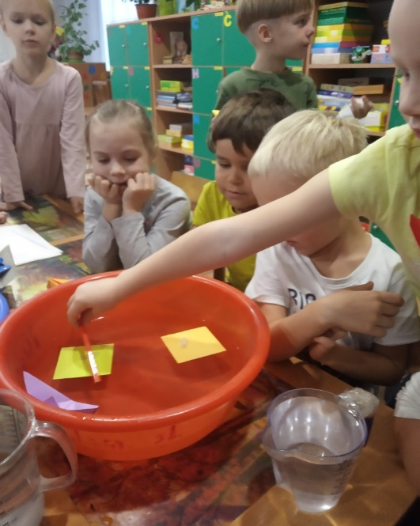
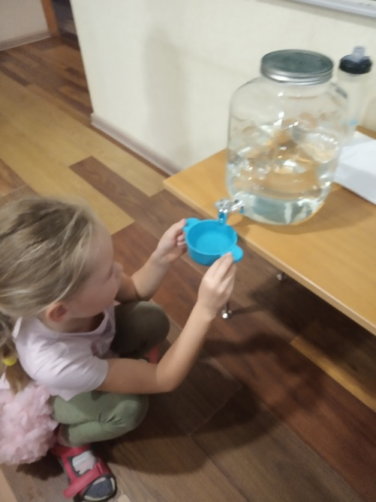
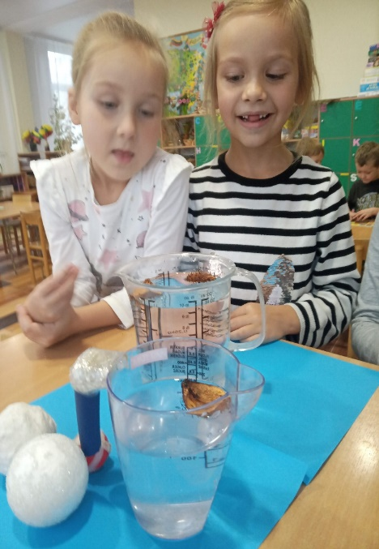
Ar moneta skęsta? Taip. Taip nutinka dėl to, kad plūdrumo jėga, veikianti monetą, yra mažesnė nei jo svoris. Plūdrùmas – kietojo kūno savybė laikytis skysčio paviršiuje. Laivas plūduriuoja, jei jo panardintos dalies išstumto vandens kiekio masė yra lygi laivo masei, ir skęsta, jei yra sunkesnis už išstumtą vandens kiekį.

Vilniaus „Žilvinėlio“ lopšelio-darželio pedagogės

